EXERCÍCIOS SOBRE ESTRUTURAS DE REPETIÇÃO
*UTILIZE PREFERENCIALMENTE O COMANDO WHILE

1 Faça um programa que calcule e escreva o valor de S:
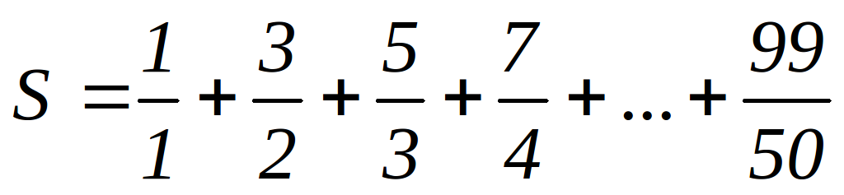
2 Escreva um aplicativo em C mostra todos os números ímpares de 1 até 100 usando o comando While.

3 Escreva um programa que pergunta um número ao usuário, e mostra sua tabuada completa (de 1 até 10) usando o comando While.

4 Escrever um algoritmo que calcula e escreve a soma dos números primos entre 92 e 1478. Utilize o loop While.

5 Utilize o loop aninhado para reproduzir a seguinte saída, onde o usuário define o número de linha

1
22
333
4444
55555

6 Escreva um programa que dada uma entrada do usuário, imprima a seguinte figura:
Entrada: 7

*******
******
*****
****
***
**
*

7 Escreva o código para que a figura abaixo seja projetada. Note que cada printf deve somente imprimir no máximo 3 caracteres por comando.
+/\/\/\/\/\+
| |
+/\/\/\/\/\+
+/\/\/\/\/\+
| |
| |
| |
| |
| |
+/\/\/\/\/\+

8. Dado um número inteiro, faça um algoritmo que desenhe a seguinte figura:

*
**
***
****
***
**
*

